RGB LED
RGB LED umožňujú zobrazovať rôzne farby. RGB LED má 4 kolíky (red, green, blue, anóda/katóda). Existujú 2 typy RGB LED – so spoločnou anódou alebo katódou.
RGB LED súčiastku môžeme kúpiť v dvoch verziách LED so 4mi kolíkmi (obrázok naľavo) a LED na obdĺžnikovej doske (obrázok napravo).
Každá dióda môže mať inú hodnotu odporu, napr. 330ohmov. Hodnotu vypočítame na základe popisu súčiastky. Pomocou PINou pripojených k R, G, B určujeme zapojenie pomocou binárnej sústavy 0 a 1, môžeme ich tiež kombinovať. Každý farba má 256 (0-255) stupňov jasu, pričom môžeme vytvoriť až 256³ rôznych farieb. Každej LEDke môžeme cez kolíku „pustiť“ hodnoty medzi 0 a 255 (piny musia byť napojené na PWM).
Napr.
- R=0, G = 0, B = 0 LED zhasne
- R=1, G = 0, B = 0
- R=1, G = 1, B = 0
- R=0, G = 1, B = 1
Úloha 1. Rozosvietenie RGB LED.

#define RED 2
#define GREEN 4
#define BLUE 3

void setup()
{
pinMode(RED, OUTPUT);
pinMode(GREEN, OUTPUT);
pinMode(BLUE, OUTPUT);
}

void loop()
{
digitalWrite(RED, HIGH);
delay(1000); // Wait for 1000 millisecond(s)
digitalWrite(RED, LOW);
delay(1000); // Wait for 1000 millisecond(s)
}

Úloha 2. Modifikácia príkladu, každú sekundu sa mení farba LEDky.
(Zapojenie je rovnaké ako v úlohe 1.)
#define RED 2
#define GREEN 4
#define BLUE 3

void setup()
{
pinMode(RED, OUTPUT);
pinMode(GREEN, OUTPUT);
pinMode(BLUE, OUTPUT);
}

void loop()
{
digitalWrite(RED, HIGH);
delay(1000);
digitalWrite(RED, LOW);
delay(1000);

digitalWrite(GREEN, HIGH);
delay(1000);
digitalWrite(GREEN, LOW);
delay(1000);

digitalWrite(BLUE, HIGH);
delay(1000);
digitalWrite(BLUE, LOW);
delay(1000);
}

Digitálny vs Analógový signál
PWM pracuje na frekvencii 50Hz, jedno zapnutie a vypnutie trvá 2ms. Používame analogWrite(). 8bitové = od 0 do 255.

Úloha 3. Upravíme pripojenie PINou k arduino – musíme nastaviť PWM PINy na arduinem napr. 3,5,6.
#define RED 3
#define GREEN 6
#define BLUE 5

void setup()
{
pinMode(RED, OUTPUT);
pinMode(GREEN, OUTPUT);
pinMode(BLUE, OUTPUT);
}

void loop()
{
//kvôli kombináciam dávame cykly do seba
int r,g,b;
for(r=0; r < 256; r+=25) {
analogWrite(RED, r);
for(g=0; g < 256; g+=25) {
analogWrite(GREEN, g);
for(b=0; b < 256; b++) {
analogWrite(BLUE, b+=25);
delay(10);
}
}
}
}

Modifikácia príkladu– analogWrite(RED, r) a analogWrite(GREEN, g) – namiesto parametrov r a g dáme konštantu LOW, v tom prípade bude ukazovať iba modrú farbu – zapínanie, vypínanie.

7 segmentový displej
Niekoľko LED svetielok zaliatych v jednom púzdre. Väčšinou je jedna z elektród (anóda/katóda – podľa dokumentácie) spojená s LEDkami.
„Osmička“, ktorá sa používa v pokladnách, rôznych čítačkach, atď. Väčšinou má sedem vývodov pre segmenty čísla, vývod pre bodku a spoločnú anódu/katódu. Zhasínaním a zapínaním jednotlivých segmentov môžeme docieliť zobraziť arabských čísiel , hexadecimálnych čísiel, písmen, znakov.
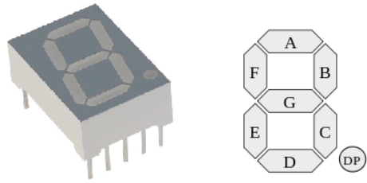
Na zobrazenie čísla 0, 1, 2 na 7segmentovom displeji musíme rozsvietiť:
- Číslo 0: A,B,C,D,E,F
- Číslo 1: B,C
- Číslo 2: A, B, G, E, D
Napr. cez pole
byte dig[10];
dig[0] = B11111100;
dig[1] = B01100000;
dig[2] = B11011010;
dig[3] = B11110010;
dig[4] = B01100110;
dig[5] = B10110110;
dig[6] = B10111110;
dig[7] = B11100000;
dig[8] = B11111110;
dig[9] = B11110110;

Do breadboardu pridám 7x 500 ohmový odpor, 7segmentový displej (po kliknutí na kolík s názvom Common vyberieme možnosť katóda a súčasne prepojíme PIN Common na GND, zo 7segmentového displeja postupne pripájame piny k digitálnym pinom. Začnem od pinu A a potiahneme káblik k prvému odporu, potupne pokračujem B, C, D, E, F, G. Z druhej strany odporov postupne napojíme odpory na arduino PIN:
- A=2
- B=3
- C=4
- D=5
- E=6
- F=7
- G=8
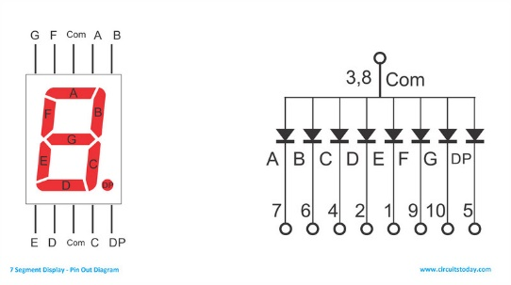
Úloha 4. Zapojenie 7segmentového displeja – zobrazenie čísla 8.
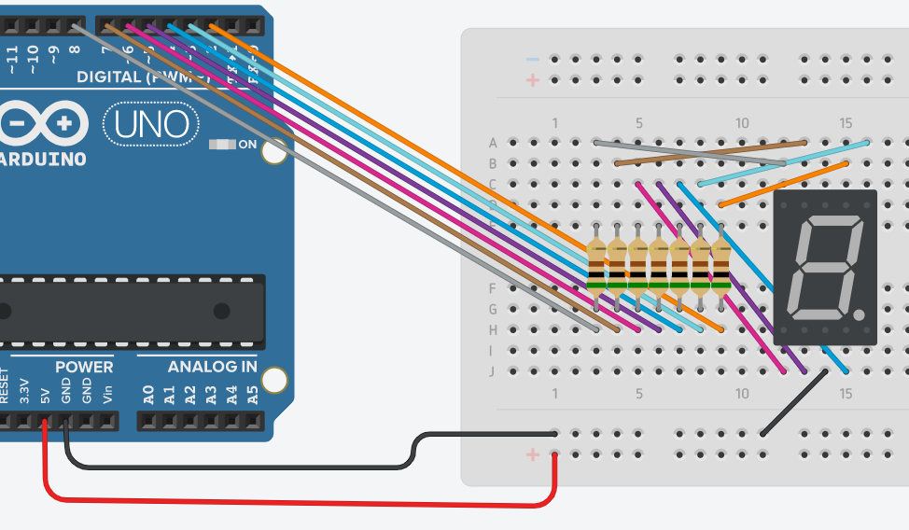
(ak máme spoločnú anódu, tak presne naopak dávame 1 a 0)
void setup()
{
//nastav D2-D8 na OUTPUT
int i;
for (i=2; i<= 8; i++) {
pinMode(i, OUTPUT);
digitalWrite(i, LOW); //zhasne segment
}

}

void loop()
{
byte dig; //abcd efg.
dig = B11111111; //OxFF B 1111 1111
int i;
byte m = B10000000;
for (i=0; i<= 8; i++) {
//rosvietenie alebo zhasnutie Acka
if(dig & m) {
digitalWrite(i+2, HIGH);
} else {
digitalWrite(i+2, LOW);
}
m = m >> 1; //posun bity o 1 vpravo
}
}
/*
abcdefg.

A
11111111 dig
10000000 maska
10000000 bit sucin

B
11111111 dig
01000000 maska
01000000 bit sucin

//postupne prejdem v3etkz segmenty

*/

Úloha 5. Postupné vypisovanie čísiel 0-9
void setup()
{
//nastav D2-D8 na OUTPUT
int i;
for (i=2; i<= 8; i++) {
pinMode(i, OUTPUT);
digitalWrite(i, LOW); //zhasne segment
}

}

void loop()
{
//pomocou 1 a 0 zhasínam a zapínam segmenty
byte dig[10];
dig[0] = B11111100;
dig[1] = B01100000;
dig[2] = B11011010;
dig[3] = B11110010;
dig[4] = B01100110;
dig[5] = B10110110;
dig[6] = B10111110;
dig[7] = B11100000;
dig[8] = B11111110;
dig[9] = B11110110;

for (int d=0; d< 10; d++) {
byte i, m = B10000000;
for (i=0; i<= 8; i++) {
//rosvietenie alebo zhasnutie Acka
if(dig[d] & m) {
digitalWrite(i+2, HIGH);
} else {
digitalWrite(i+2, LOW);
}
m = m >> 1; //posun bity o 1 vpravo
}
delay(1000);
}
}

Integrovaný obvod
V úlohe 4 a 5 sme si ukazovali riadenie 7segmentového displeja pomocou mikrokontroléra Arduino. Ďalšou možnosťou je riadiť niekoľko 7segmentových displejov pomocou použitia posuvných registrov, ktoré pracujú pomocou sériového prenosu dát. V príklade použijeme posuvný register 74HC595. Posuvný register je sústava obvodov, ktorými sa logická informácia posúva pomocou hodinového impulsu. Potrebujeme:
- 3 vstupy (SER, SRCLK, SCLK)
- 8 výstupov Q0-Q7 (potrebujeme 3 PINy na Arduine), napájame na 7segmentový displej
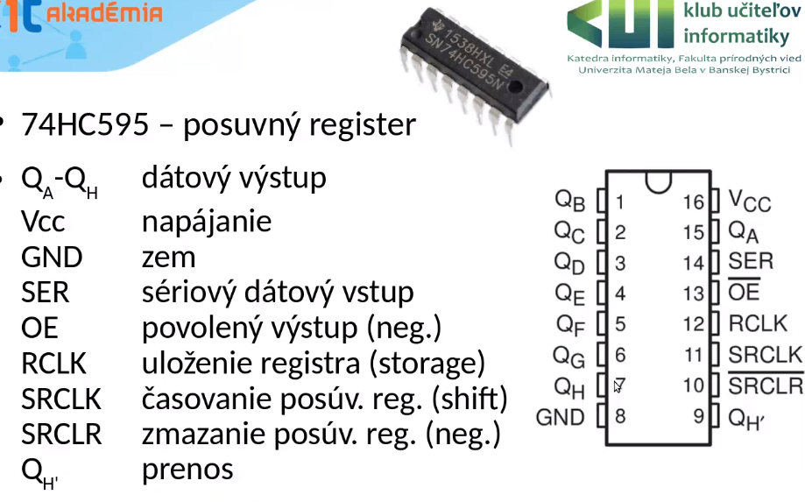
Úloha 6. Zobrazovanie čísla na 7segmentovom displeji pomocou posuvného registra.
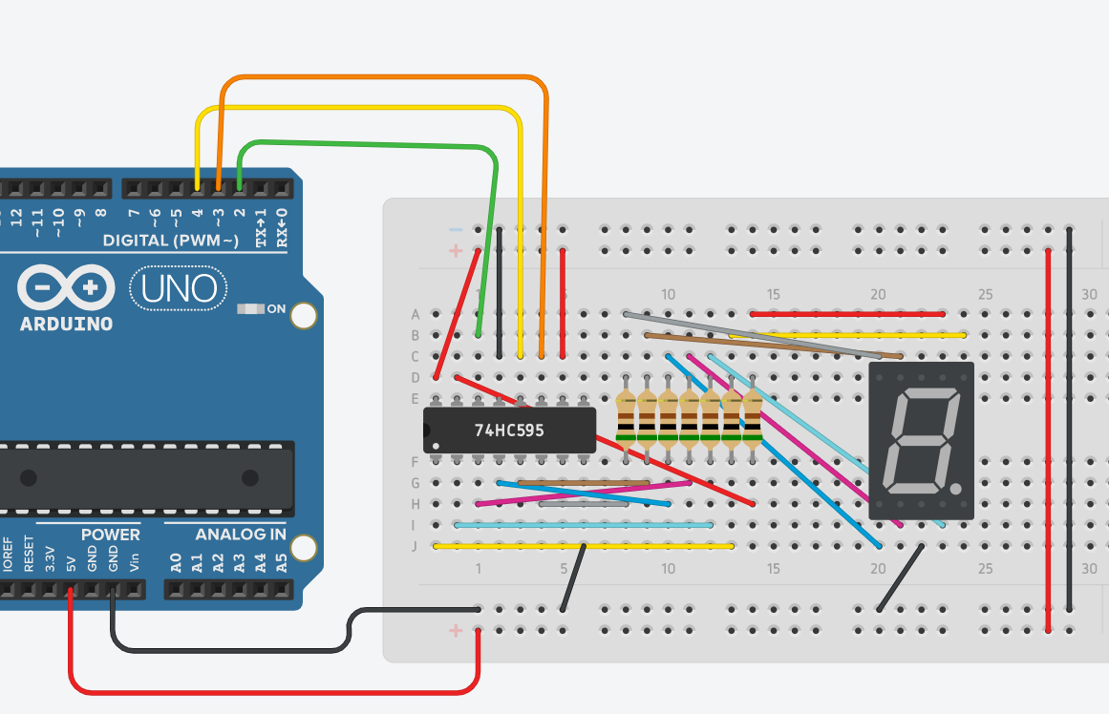
#define DATA 2
#define SRCLK 3 //shift
#define STCLK 4//store

void setup()
{
pinMode(DATA, OUTPUT);
pinMode(SRCLK, OUTPUT);
pinMode(STCLK, OUTPUT);
}

void loop()
{
//pomocou 1 a 0 zhasínam a zapínam segmenty
byte dig[10];
dig[0] = B11111100;
dig[1] = B01100000;
dig[2] = B11011010;
dig[3] = B11110010;
dig[4] = B01100110;
dig[5] = B10110110;
dig[6] = B10111110;
dig[7] = B11100000;
dig[8] = B11111110;
dig[9] = B11110110;

byte d = dig[5]; //cislica 5 sa zobrazí na 7segmentovom displeji
shiftOut(DATA, SRCLK, LSBFIRST, d);
digitalWrite(STCLK, HIGH);
digitalWrite(STCLK, LOW);
}

Úloha 7. Dva 7segmentové displeje.
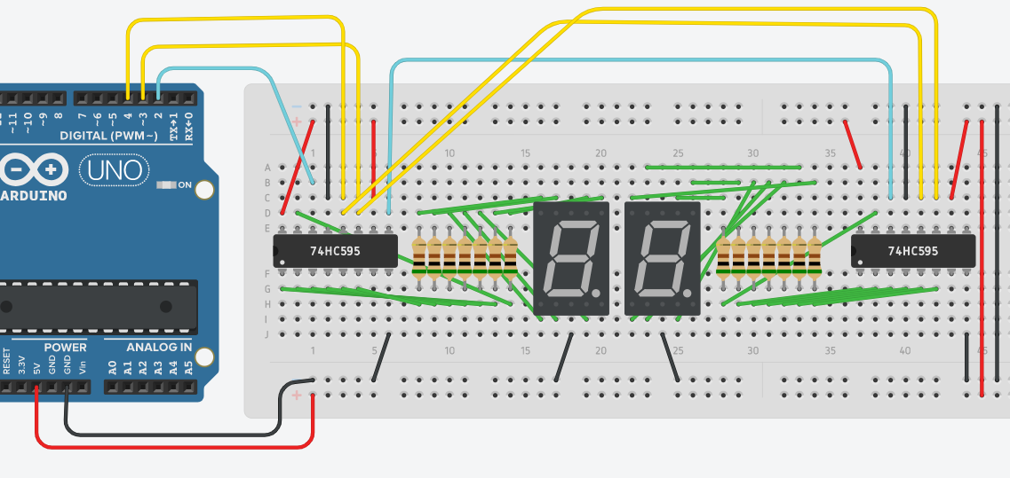
#define DATA 2
#define SRCLK 3 //shift
#define STCLK 4 //store

void setup() {
pinMode(DATA, OUTPUT);
pinMode(SRCLK, OUTPUT);
pinMode(STCLK, OUTPUT);
}

void loop() {
byte dig[10]; //kody pre cislice 0-9
dig[0] = B11111100;
dig[1] = B01100000;
dig[2] = B11011010;
dig[3] = B11110010;
dig[4] = B01100110;
dig[5] = B10110110;
dig[6] = B10111110;
dig[7] = B11100000;
dig[8] = B11111110;
dig[9] = B11110110;

int d;
for(d=0; d<10; d++) {
shiftOut(DATA, SRCLK, LSBFIRST, dig[d]);
//STORE CLOCK SIGNAL
digitalWrite(STCLK, HIGH);
digitalWrite(STCLK, LOW);
delay(1000);
}
}

IR ovládač
Infračervený prijímač umožňuje prijímanie signálov z IR diaľkové ovládača. Signály môžeme previesť na premenné a následne ich ďalej používať. Na odosielanie signálov je možné použiť ľubovoľné diaľkové, napr. od televízora, alebo veže a pod.
Princíp – diaľkové používajú luminenscenčné diódy infra-LED, ktoré vyžarujú žiarenie o vlnovej dĺžke cca 940nm (pri niektorých sa uvádza 950nm). Nemôžeme odosielať hodnoty svieti/nesvieti, nakoľko by pri takomto prenose dochádzalo k rušeniu napr. slnka/žiarovky. Musíme využívať moduláciu.
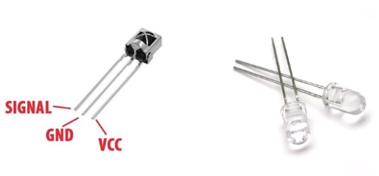
Úloha 8. Vypisovanie prijímania signálu z diaľkového do Serial monitoru.
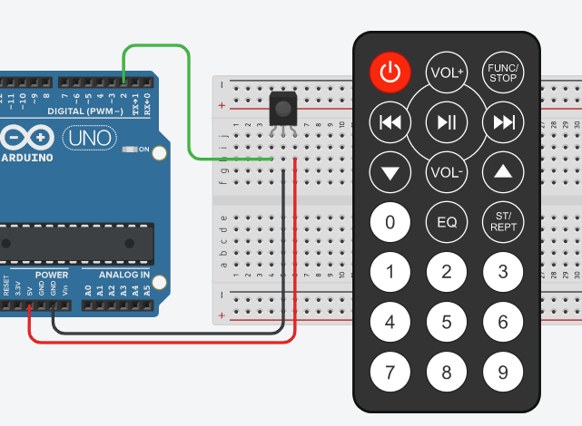
#include <IRremote.h>

IRrecv recv(2); //číslo pinu pripojený IR senzor, inicializovaný objekt
decode_results result;

void setup()
{
recv.enableIRIn(); //umožní prijímanie signálu
Serial.begin(9600); //inicializuje sériovú konzolu
}

void loop()
{
//ak bol prijatý signál, tak ho dekóduje
if(recv.decode(&result)) {
Serial.println(result.value, HEX); //vypíše kód
recv.resume();
}
}
Do seriálového monitora sa vypíšu po stlačení tlačidiel 0-9 zakódované znaky:
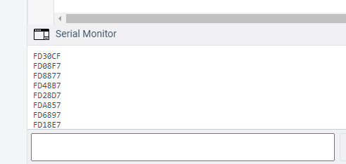
Úloha 9 – modifikovanie úlohy 8, poznačíme si kódy, ktoré vysiala diaľkové po stlačení tlačidiel 0-9, vypnutie. Tieto kódy budeme prepisovať na jednociferné znaky, v prípade vypnutia na nový riadok.
FD30CF 0
FD08F7 1
FD8877 2
FD48B7 3
FD28D7 4
FDA857 5
FD6897 6
FD18E7 7
FD9867 8
FD58A7 9
FD00FF Vypnutie
#include <IRremote.h>

IRrecv recv(2); //číslo pinu pripojený IR senzor, inicializovaný objekt
decode_results result;

void setup()
{
recv.enableIRIn(); //umožní prijímanie signálu
Serial.begin(9600); //inicializuje sériovú konzolu
}

void loop()
{
//ak bol prijatý signál, tak ho dekóduje
if(recv.decode(&result)) {

int cislo;

//0X zadávame číslo v 16kovom formáte,za sú kódy z diaľkového
if(result.value == 0XFD30CF) cislo = 0;
if(result.value == 0XFD08F7) cislo = 1;
if(result.value == 0XFD8877) cislo = 2;
if(result.value == 0XFD48B7) cislo = 3;
if(result.value == 0XFD28D7) cislo = 4;
if(result.value == 0XFDA857) cislo = 5;
if(result.value == 0XFD6897) cislo = 6;
if(result.value == 0XFD18E7) cislo = 7;
if(result.value == 0XFD9867) cislo = 8;
if(result.value == 0XFD58A7) cislo = 9;
if(result.value == 0XFD00FF) {
Serial.println();
} else {
Serial.print(cislo);
}
recv.resume();
}
}
Ďalšie možnosti riešenia nájdete v predpripravených úlohách v Arduino IDE je v časti Example IRsendDemo

